XXXXXX 质量监督站文件

****〔20**〕**号

关于****工程质量监督检查及抽检
发现质量问题的通知

****（项目法人）：
根据《关于开展****工程20**年度质量监督计划的通知》，我站20**年组织开展了 ****工程在建工程参建单位质量管理体系建立及运行情况、工程实体质量状况监督检查，委托检测单位对工程所用原材料及实体质量状况进行监督抽检。监督检查人员在检查完成后当即向参建单位反馈发现的质量问题并提出整 改要求，及时向现场管理机构反馈监督抽检发现质量不合格情况。现将监督检查、抽检发现的主要质量问题及整改要求通知如下：
一、监督检查发现的主要问题
1.脚手架搭设不规范
经查，xxxxx 枢纽配套交通工程公路边坡防护施工脚手架横杆剪刀撑设置不足，脚手板未满铺，搭接长度、转角搭接方式以及绑扎均不符合规范要求。不符合《水利水电工程施工通用安全技术规程》（SL 398—2007）第 5.3.5 条的相关规定。

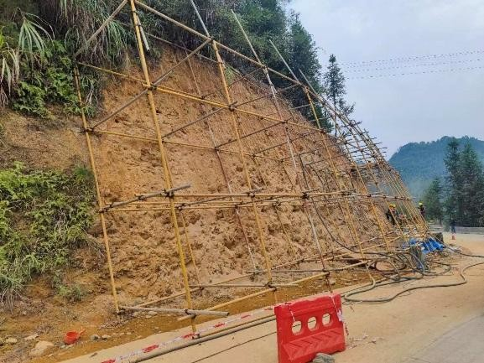
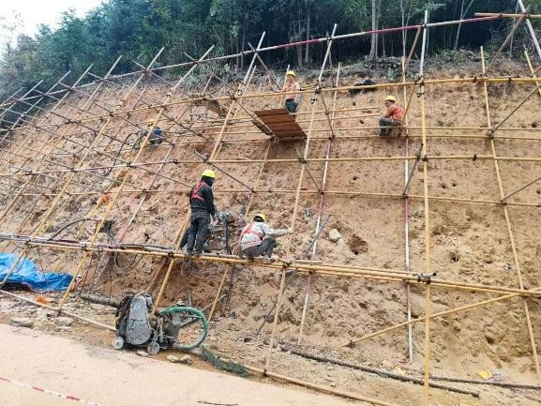
`

二、监督抽检结果
委托质量检测单位抽检水泥 *组、粉煤灰 *组、碎石 *组、砂 *组、钢筋原材 *组、钢筋接头 *组、橡胶止水原材 *组、橡胶止水接头 *组、铜止水 *组、铜止水接头 *组、钢筋混凝土保护层厚度 *测点、土方填筑压实度 *个、混凝土抗压强度 *组。抽检结果： ****标所用粉煤灰检测结果不合格，经检测单位双倍复检，复检结果合格； ****工程等2个标段钢筋保护层厚度不满足规范要求（详见附件），其它检测结果全部合格。
三、监督意见
1.请项目法人切实履行工程建设质量首要责任，组织参建单位对质量问题进行举一反三，全面排查，督促相关单位落实整改措施，尽快整改落实到位。
2.请项目法人督促各参建单位加强施工质量过程控制与管理，规范质量管理行为，切实提高工程建设质量水平。
3.请于20**年**月**日前将上述问题整改落实情况报我站备案，我站将持续跟踪质量问题整改落实。

质量监督机构（盖公章）
****年**月**日

